JĘZYK ANGIELSKI-(14-17.04.2020 r.)

1.Zapoznaj się ze słownictwem dotyczącym wiosny. Poproś o pomoc osobę dorosłą lub rodzeństwo (W nawiasach zamieszczam wymowę)

SPRING –WIOSNA (spring)
frog –żaba , (frog)
stork – bocian (stork)
bird – ptak (berd)
nest – gniazdo (nest)
butterfly – motyl (baterflaj)
umbrella – parasol (ambrela)
sun – słońce (san)
rainbow – tęcza (rejnboł)
flower – kwiat (flałer)

- Aby utrwalić słownictwo, poproś osobę dorosłą o pokazywanie obrazków (wydrukowanych lub na komputerze). Twoim zadaniem będzie nazwanie po angielsku danej ilustracji.
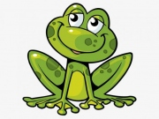
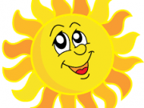
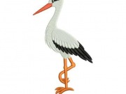
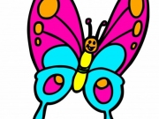

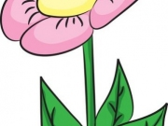
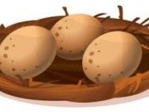
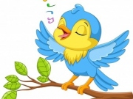

- Czas na piosenkę! Posłuchaj piosenki na komputerze.
https://www.youtube.com/watch?v=QdBbBZkITxA

It is spring time, spring time again
(To jest wiosenny czas, znowu wiosenny czas)
the flowers, the birds, it’s sunny again
(kwiaty, ptaki, znowu świeci słońce)
It is spring time, spring time again
(To jest wiosenny czas, znowu wiosenny czas)
the kites and the bees are in the air
(latawce i pszczoły są na niebie)
It isn’t cold now, let’s go to play
(nie jest już zimno, chodźmy się bawić)
daisies and tulips, the sun is up the sun is here!
(stokrotki i tulipany, słońce wschodzi, słońce jest tutaj)

- Pokoloruj obrazek

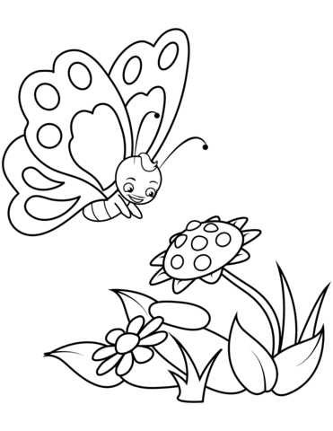
*Zadanie dla dzieci starszych
- Pokoloruj obrazek i postaraj się wyciąć po śladzie, by stworzyć puzzle. Następnie proszę o złożenie obrazka w całość.
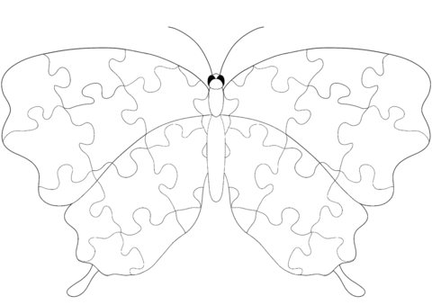

MIŁEJ ZABAWY I NAUKI!

